Тема занятия: Конструирование из бумаги. Работа с мятой бумагой «Лепим снеговика»

Загадка
Его не растили, из снега слепили
Вместо носа ловко, вставили морковку,
Глаза – угольки, губы сучки.
Холодный большой.

Кто он такой? (Снеговик)
Для работы нам понадобится: 1 лист белой бумаги формата А 4 (для изготовления головы), 1 лист белой бумаги формата А 3- (для изготовления туловища – средний ком), 2 листа белой бумаги формата А 3 ( для изготовления самого большого нижнего кома), ½ листа бумаги формата А 4- 2шт (для изготовления ручек), квадрат оранжевой цветной бумаги 8х8 см (для носа- морковки), прямоугольник красной цветной бумаги 4х15 см (для изготовления ведра на голову), полоска синей цветной бумаги 1х18 см (для шарфика), клей белый ПВА (для склеивания деталей), фломастеры, тканевая салфетка.
А еще желание, терпение, вдохновение, фантазия и пара умелых рук.
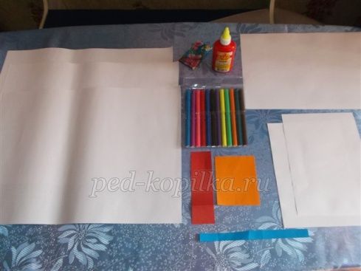

Процесс изготовления поделки состоит из четырех основных этапов.
1 этап. Подготовка бумаги для изготовления поделки, то есть сминание.
2 этап. Формирование из подготовленной бумаги объемных частей (комов). Путем сворачивания и заправления всех углов и сторон внутрь, для получения шара.
3 этап. Представляет собой сборку деталей, склеивание.
4 этап. Завершающий. Украшение поделки и дорисовывание деталей для создания задуманного образа.
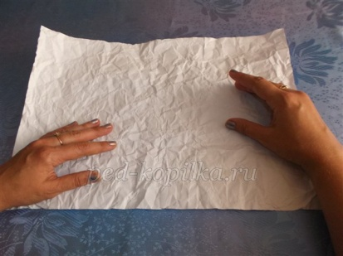

Готовим таким же образом и второй лист формата А3, так как нижний ком у нас самый большой и для его изготовления нам потребуется два листа формата А3.
Бумагу мы подготовили, теперь нужно сформировать из нее шар (ком). Для этого берем лист смятой бумаги и начинаем заправлять все углы и стороны внутрь. Сжимаем его в кулачке, формируя таким образом шар (ком).
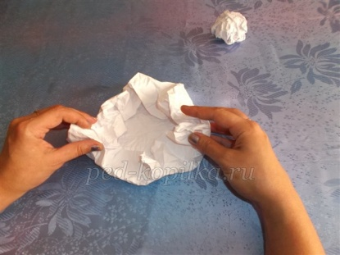
А чтобы ком стал более объемным, мы берем этот шарик, кладем на второй подготовленный лист бумаги и оборачиваем им шарик, таким же способом заправляя углы и стороны. Формируем ком для нижней самой большой части снеговика.
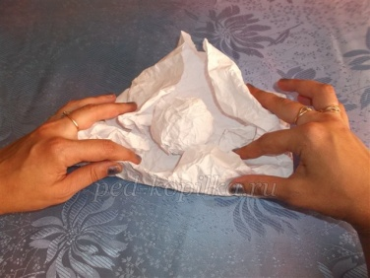
Когда нижний ком готов, можно приступить к изготовлению второго (среднего) кома. Для этого берем такой же лист формата А3, сминаем его и формируем шар заправляя также углы и стороны внутрь.
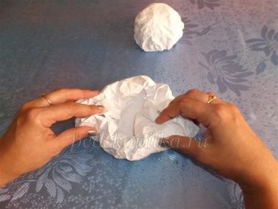
Теперь нам нужно сформировать самый маленький ком (голову снеговика). Берем лист белой бумаги формата А4 и аналогично предыдущим готовим бумагу и формируем шар.
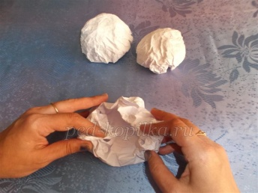
Теперь осталось сделать нашему снеговику ручки. Для этого берем ½ листа бумаги и формируем шарик, затем второй. У нас получается 2 маленьких комочка – «ручки» снеговика.
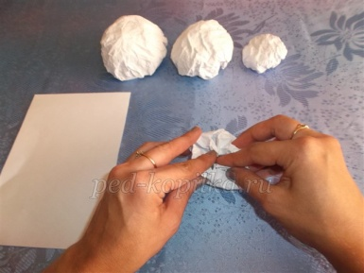
Из квадрата оранжевой цветной бумаги, мы формируем нос - морковку, в форме конуса.
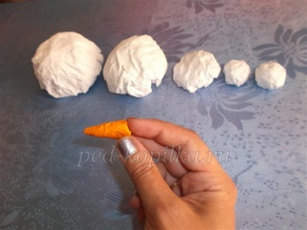
Все заготовки готовы - это большой нижний ком, средний ком, голова снеговика, 2 ручки и носик.
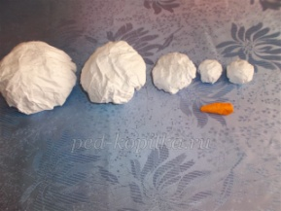
Теперь переходим к следующему этапу работы, то есть к сборке деталей, склеиванию частей.
Для этого берем самый большой (нижний ком) и наносим клей ПВА в самый его центр, ставим на него средний ком и хорошенько прижимаем один ком к другому, чтобы лучше склеить.
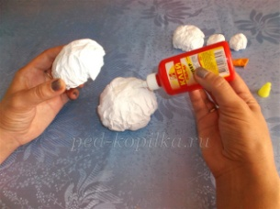
Аналогично приклеиваем голову.
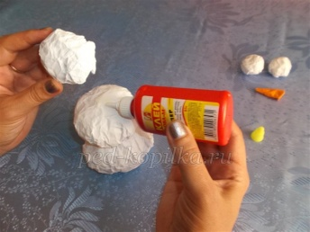
Осталось закрепить снеговику ручки, их мы приклеим сбоку от туловища на средний ком.
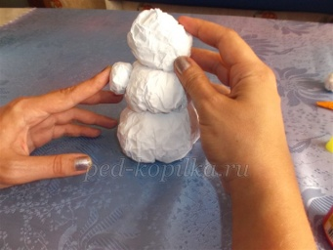
Замечательный нос - морковку приклеиваем на голову снеговика, в области лица.
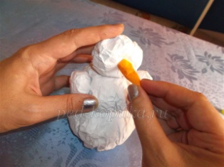
Основную часть работы мы уже сделали, теперь необходимо дополнить образ деталями. Для этого делаем из прямоугольника цветной бумаги ведро, склеивая его в виде цилиндра.
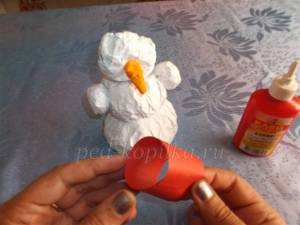
Приклеиваем полоску (синей) бумаги вокруг шеи снеговика – делаем своеобразный шарфик.
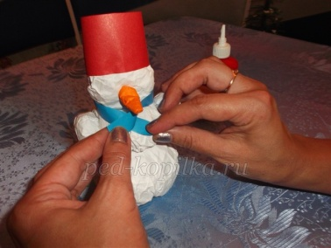
Осталось дорисовать нашему снеговику фломастерами глазки, ротик, волосы, румянец на щеках и на носике - морковке черненькие черточки.
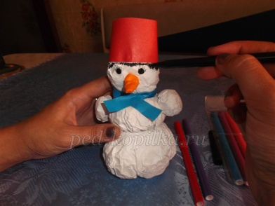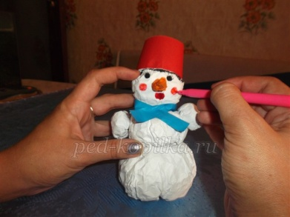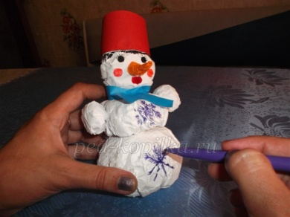
Наш снеговик готов. Можно посадить его под елочку.
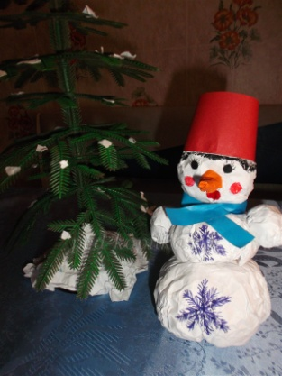
Таким же способом можно сделать и снежную бабу, сделав ей вместо ведра- косынку и нарисовав реснички.
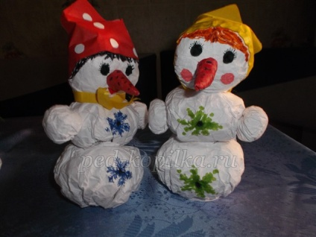
Или маленьких снеговичат. Уменьшив количества используемого материала, нужно брать листы формата А4.

А еще лучше сделать целое семейство снеговичков.
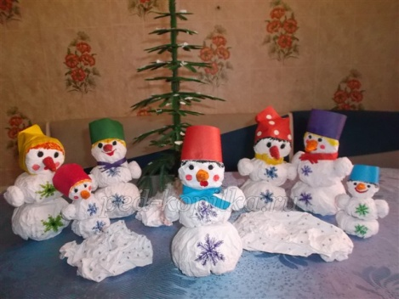
Вот что у меня в итоге получилось.

